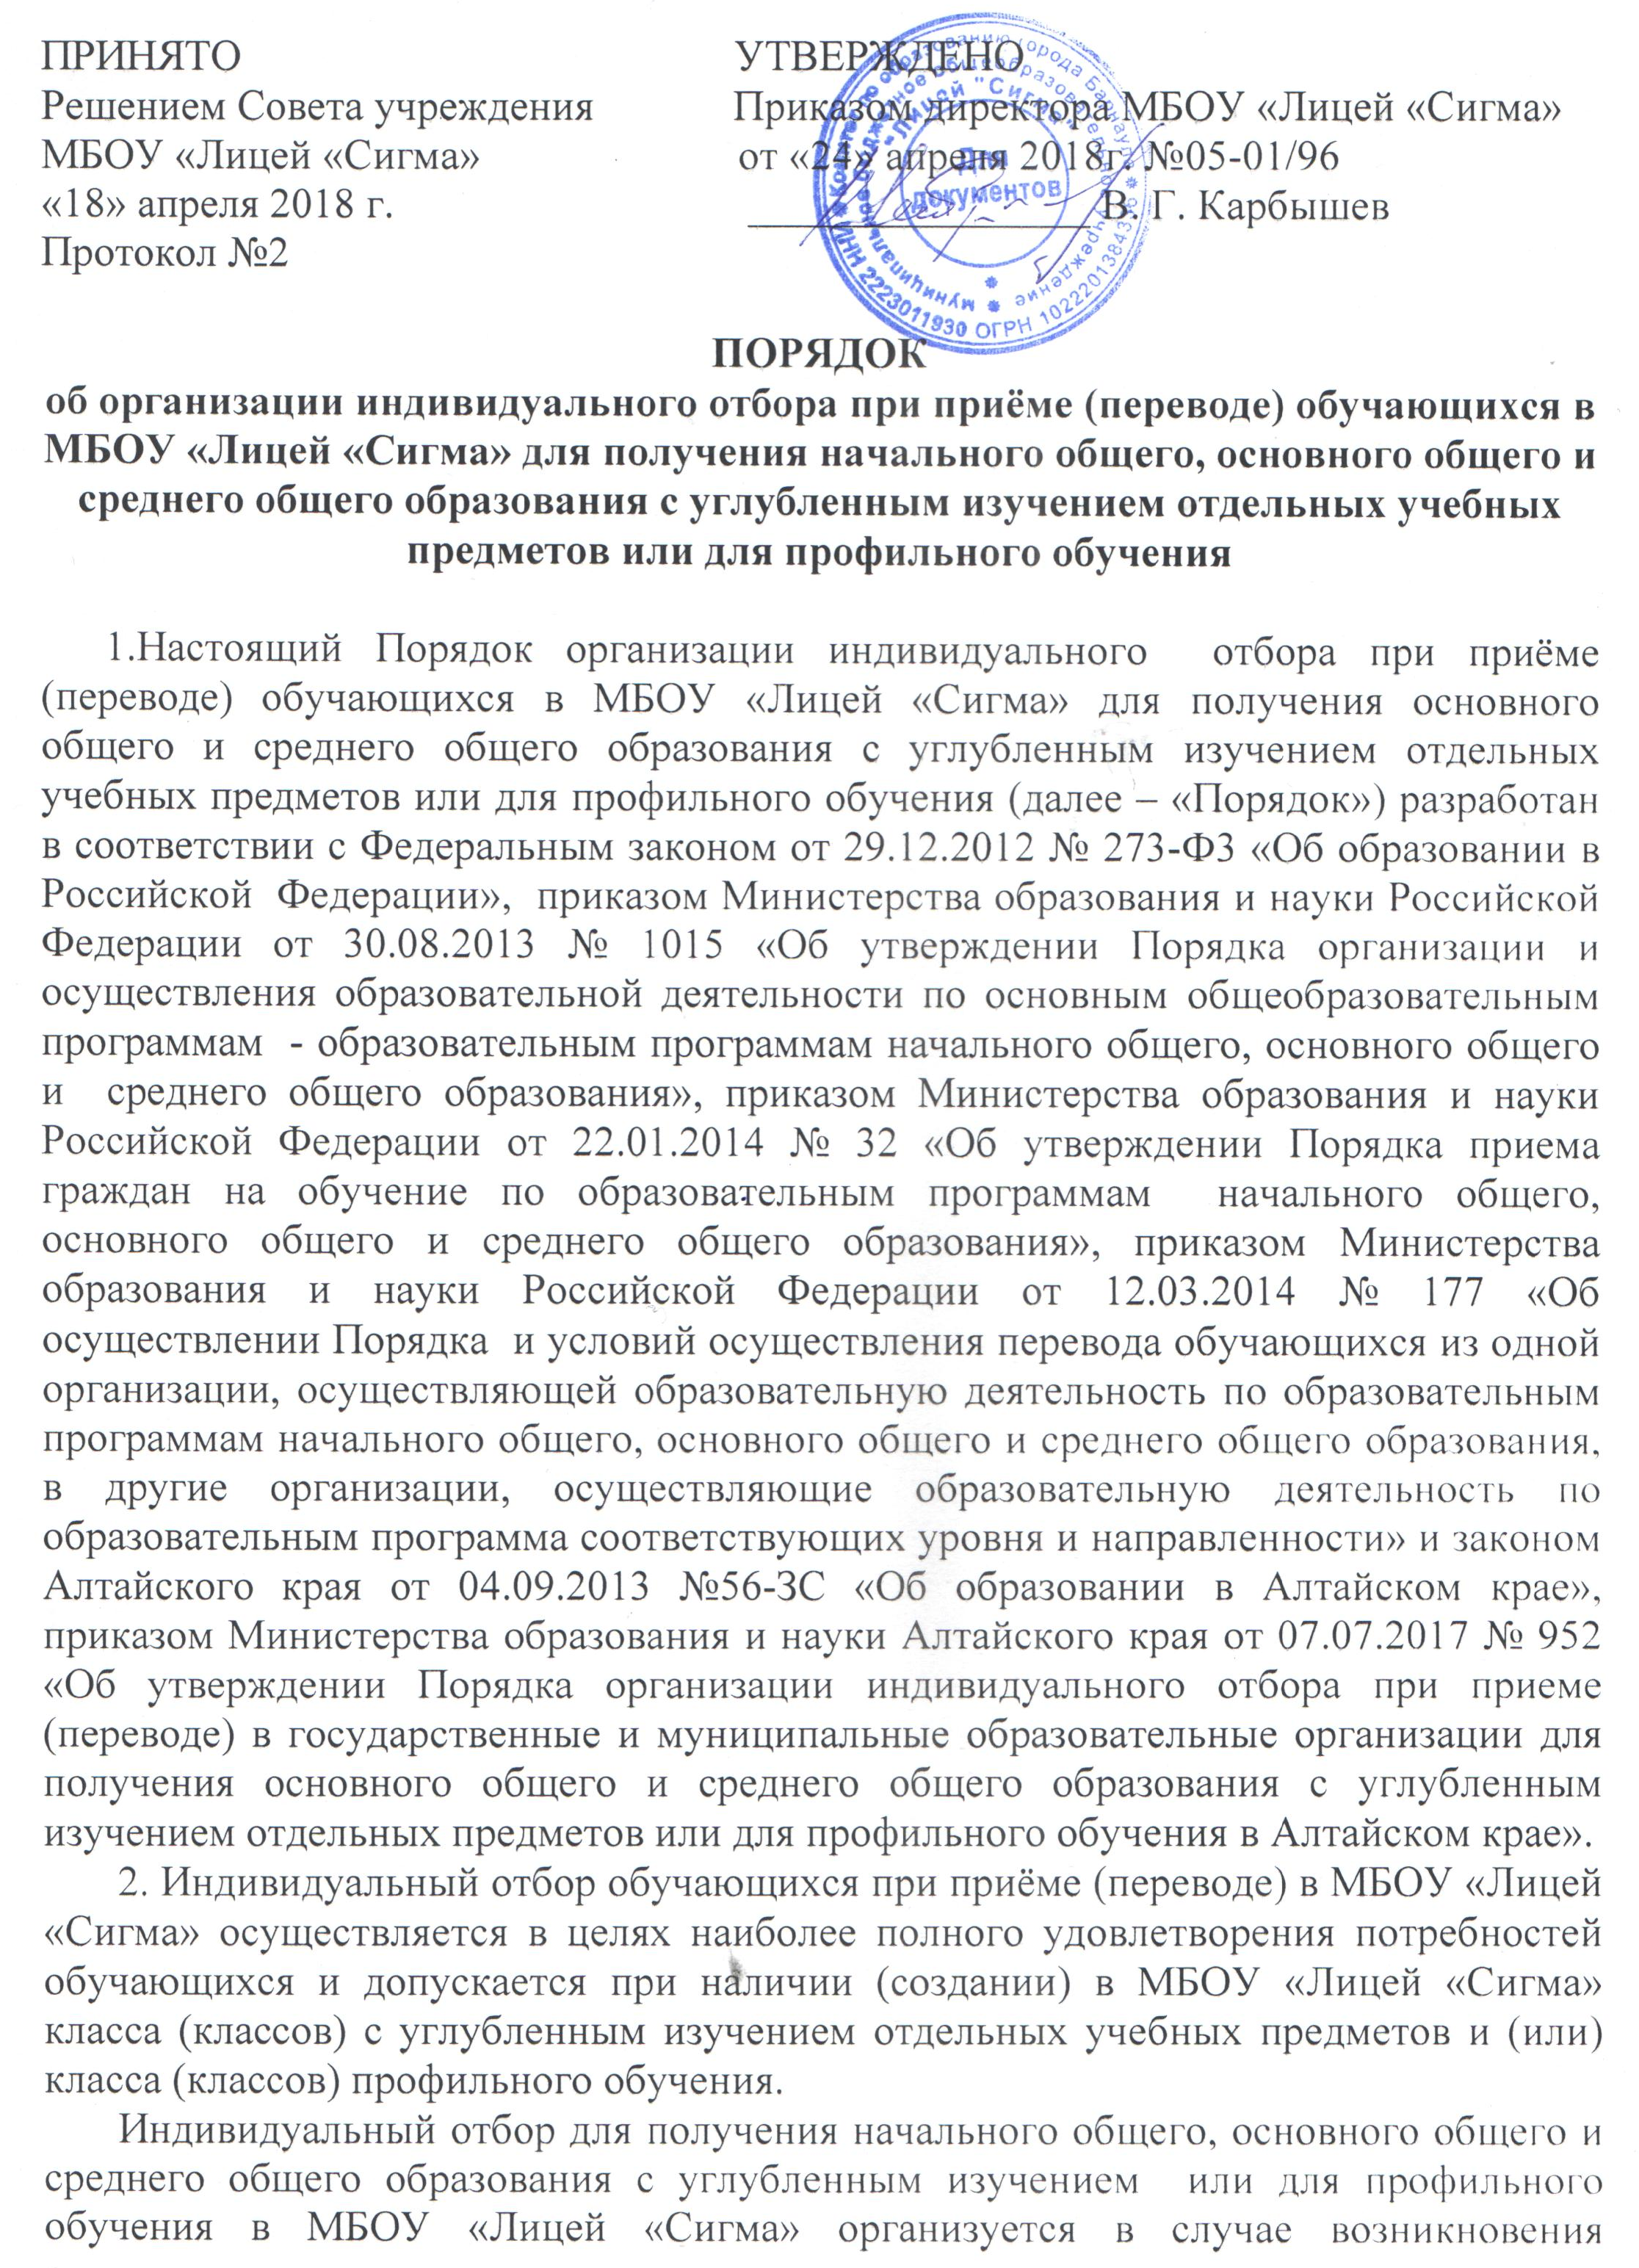

Индивидуальный отбор для получения начального общего, основного общего и среднего общего образования с углубленным изучением или для профильного обучения в МБОУ «Лицей «Сигма» организуется в случае возникновения конкурсной ситуации (количество желающих обучаться превышает количество мест для обучения в названных классах).
3.Порядок является обязательным при организации индивидуального отбора в случае, указанном в п. 2 для обучения по общеобразовательным программам углубленного изучения отдельных учебных предметов или профильного обучения.
4.МБОУ «Лицей «Сигма» не позднее 1 февраля обязано информировать родителей (законных представителей) и обучающихся о сроках, форме и процедуре проведения индивидуального отбора в класс (классы) с углубленным изучением отдельных предметов и (или) класс (классы) с изучением предметов на профильном уровне путем размещения соответствующей информации на сайте МБОУ «Лицей «Сигма» в сети Интернет и информационных стендах.
5. Индивидуальный отбор в МБОУ «Лицей «Сигма» при приеме на уровень начального общего образования в классы с углубленным изучением отдельных учебных предметов проводится по заявлению родителей (законных представителей) при поступлении в образовательное учреждение. Если углубленное изучение отдельных предметов предполагается со 2 класса, то возможен пропедевтический курс с 1 класса. По окончанию начальной школы возможен перевод по заявлению родителей в общеобразовательный класс или в класс с углубленным изучением другого предмета (при наличии свободных мест) при организации индивидуального отбора в случае, указанном в п.2.
6.Индивидуальный отбор в МБОУ «Лицей «Сигма» при приеме на уровень основного общего образования в классы с углубленным изучением отдельных учебных предметов проводится в форме тестирования (срезовой контрольной работы) по учебному предмету (предметам), изучение которых предполагается в классе с углубленным изучением;
учитываются результаты обучения учащихся за текущий учебный год;
при равенстве результатов по итогам индивидуального отбора учитываются результаты участия обучающихся в олимпиадах, конкурсах, НПК по учебному предмету (предметам), изучение которого (которых) предполагается в классе с углубленным изучением отдельных предметов (участие и результативность участия в заочных/дистанционных олимпиадах, конкурсах, НПК приравнивается к школьному уровню).
7. Индивидуальный отбор в МБОУ «Лицей «Сигма» при приеме на уровень среднего общего образования в классы с профильным обучением проводится в форме собеседования, предоставления Портфолио (материалов, подтверждающих достижения обучающегося по профильным предметам выбранного профиля в соответствии с пунктом 9 настоящего Порядка) при приеме в классы профильного обучения.
МБОУ «Лицей «Сигма» при приеме на уровень среднего общего образования устанавливает требования к наличию у обучающегося результатов «хорошо» и «отлично» основного государственного экзамена по обязательным предметам, а также предмету (предметам), соответствующему (соответствующим) выбранному профилю, итоговые отметки «хорошо» и «отлично» по учебным предметам, предметным областям, изучавшимся ранее в соответствии с образовательной программой профильного обучения;
учитывает средний балл аттестата об основном общем образовании;
при равенстве результатов по итогам индивидуального отбора учитываются достижения обучающегося: призовые места муниципального, регионального и заключительного этапов всероссийской олимпиады школьников по общеобразовательным предметам, а также олимпиад, включенных в Перечень олимпиад школьников и их уровней, утвержденный Министерством образования и науки Российской федерации.
8.МБОУ «Лицей «Сигма»:
формирует Комиссию по индивидуальному отбору из числа педагогических, руководящих работников образовательной организации и представителей органов государственно-общественного управления.
9.МБОУ «Лицей «Сигма» формирует апелляционную Комиссию в количестве не менее трех человек из числа работников МБОУ «Лицей «Сигма», не входящих в состав комиссии по индивидуальному отбору в соответствующем году, а также двух представителей органов государственно-общественного управления МБОУ «Лицей «Сигма», состав которой утверждает локальным актом (приказом).
10.Приём заявлений родителей (законных представителей) обучающихся для участия в индивидуальном отборе в класс (классы) с углубленным изучением отдельных предметов или в класс (классы) на профильном уровне осуществляется не позднее 01 августа текущего учебного года, в котором указывается:
класс с углубленным изучением отдельных учебных предметов, либо класс профильного обучения, для приема (перевода) в который организован индивидуальный отбор обучающихся;
информация, указанная в п. 6 настоящего Порядка, свидетельствующая о наличии достижений обучающегося, подтвержденная соответствующими документами (ходатайства, характеристики, грамоты, дипломы, сертификаты, удостоверения и др.).
11. Комиссия по индивидуальному отбору проводит оценку документов участников индивидуального отбора в соответствии с критериями, установленными пунктом 11 настоящего Порядка, по следующей балльной системе:
11.1. в классы с углубленным изучением отдельных предметов:
1) оценка успеваемости "хорошо" по учебному предмету (учебным предметам), изучение которого (которых) предполагается в классе с углубленным изучением предметов - пять баллов за каждый предмет; оценка успеваемости "отлично" по учебному предмету (учебным предметам), изучение которого (которых) предполагается в классе с углубленным изучением предметов - десять баллов за каждый предмет;
2) результат тестирования (срезовой контрольной работы) по учебному предмету (предметам), изучение которого (которых) предполагается в классе с углубленным изучением, соответствующий оценке успеваемости «хорошо» - 5 баллов, «отлично» - 10 баллов.
11.2. в классы с профильным обучением:
1) оценка успеваемости "хорошо" по учебному предмету (учебным предметам), изучение которого (которых) предполагается в классе с профильным обучением - пять баллов за каждый предмет; оценка успеваемости "отлично" по учебному предмету (учебным предметам), изучение которого (которых) предполагается в классе с профильным обучением - десять баллов за каждый предмет;
2) результат государственной итоговой аттестации по образовательным программам основного общего образования по учебному предмету (учебным предметам), изучение которого (которых) предполагается в классе с профильным обучением, соответствующий оценке успеваемости "хорошо", - пять баллов за каждый предмет; результат государственной итоговой аттестации по образовательным программам основного общего образования по учебному предмету (учебным предметам), изучение которого (которых) предполагается в классе с профильным обучением, соответствующий оценке успеваемости "отлично", - десять баллов за каждый предмет.
По результатам оценки документов участников индивидуального отбора, проводимой в соответствии с пунктом 11 настоящего Порядка, Комиссия по индивидуальному отбору составляет рейтинг участников индивидуального отбора, упорядоченный по убыванию набранных ими баллов, оформляет Протокол и Приложение к Протоколу проведения индивидуального отбора. При равном количестве баллов участников индивидуального отбора преимущественным правом при составлении рейтинга пользуются учащиеся той образовательной организации, где проходит индивидуальный отбор и где они обучались ранее.
12. Организация индивидуального отбора при приеме либо переводе в МБОУ «Лицей «Сигма» в классы с углубленным изучением отдельных учебных предметов или в классы профильного обучения осуществляется не позднее 20 августа текущего учебного года. Дополнительный набор в классы с углубленным изучением отдельных учебных предметов или в классы профильного обучения осуществляется в случае наличия свободных мест.
Информация об итогах индивидуального отбора в классы с углубленным изучением отдельных учебных предметов или в классы профильного обучения размещается на сайте МБОУ «Лицей «Сигма» в сети Интернет и информационных стендах в течение 3 дней после его завершения. При этом образовательная организация обеспечивает соблюдение требований законодательства Российской Федерации о персональных данных.
Обучающимся, не прошедшим индивидуальный отбор по уважительной причине (болезнь или иные обстоятельства, препятствующие участию обучающихся в индивидуальном отборе, подтвержденный документально), предоставляется возможность пройти индивидуальный отбор в иное время, но не позднее срока проведения отбора, установленного в п. 12 настоящего Порядка.
13.Зачисление (перевод) в класс (классы) с углубленным изучением отдельных учебных предметов и (или) в класс (классы) с изучением предметов на профильном уровне осуществляется на основании решения комиссии по итогам индивидуального отбора, заявления родителей (законных представителей), приказа директора, документов, предусмотренных действующим законодательством и локальными нормативными актами МБОУ «Лицей «Сигма».
14.Отказ в приеме в класс (классы) профильного обучения возможен, если обучающийся не прошел индивидуальный отбор.
Обучающиеся, не прошедшие индивидуальный отбор, зачисляются в общеобразовательный класс (при наличии такового) в соответствии с правилами приема в МБОУ «Лицей «Сигма».
В случае отсутствия мест в классе (классах) с углубленным изучением отдельных предметов и (или) классе (классах) с изучением предметов на профильном уровне в МБОУ «Лицей «Сигма», а также нежелании обучаться в общеобразовательном классе (при наличии такового) родители (законные представители) обучающегося для решения вопроса о его устройстве в другую организацию обращаются непосредственно в орган местного самоуправления, осуществляющий управление в сфере образования.
15. В случае несогласия с результатами индивидуального отбора обучающихся, родители (законные представители) обучающегося имеют право не позднее 3 рабочих дней со дня размещения информации об итогах индивидуального отбора на сайте МБОУ «Лицей «Сигма» в сети Интернет и информационных стендах направить апелляцию путем написания письменного заявления в апелляционную комиссию МБОУ «Лицей «Сигма» в Порядке, установленном локальным нормативным актом МБОУ «Лицей «Сигма».
16. Апелляция рассматривается не позднее 2 рабочих дней со дня ее подачи на заседании апелляционной комиссии в присутствии обучающегося и (или) его родителей (законных представителей).
17. При рассмотрении работы¸ выполненной обучающимся в форме, установленной МБОУ «Лицей «Сигма», протоколов проверки комиссии по индивидуальному отбору апелляционная комиссия принимает решение об удовлетворении или отклонении апелляции.
При возникновении спорных вопросов апелляционная комиссия привлекает к рассмотрению апелляции экспертов по соответствующему учебному предмету, ранее не проверявших данную работу.
Принятое решение утверждается большинством голосов членов апелляционной комиссии, участвующих в заседании, при обязательном присутствии председателя комиссии. При равном числе голосов председатель апелляционной комиссии обладает правом решающего голоса.
Решение апелляционной комиссии МБОУ «Лицей «Сигма» оформляется протоколом, подписывается председателем данной комиссии и в письменной форме доводится до сведения подавших апелляцию родителей (законных представителей) обучающегося в течение 3 рабочих дней со дня принятия указанного решения.
18. Обучающимся 10-х профильных классов МБОУ «Лицей «Сигма» предоставляется право изменения профиля обучения в течение учебного года при следующих условиях:
отсутствие академических задолженностей за прошедший период обучения;
самостоятельная сдача зачетов по ликвидации пробелов в знаниях по предметам вновь выбранного профиля;
наличие письменного ходатайства обучающихся, родителей (законных представителей).

ПРИЛОЖЕНИЕ К ПРОТОКОЛУ
проведения индивидуального отбора при приёме (переводе) обучающихся в МБОУ «Лицей «Сигма» для получения среднего общего образования в классах профильного обучения в ______________ учебном году
Класс _______________ (наименование профиля)
№ | Ф.И.О.  учащегося | Средний балл аттестата об основном общем образовании | Балл  ОГЭ РЯ | Балл  ОГЭ М | Баллы по профильным предметам  (в аттестате) |  |  | Баллы по профильным предметам в рамках ГИА | ПОРТФОЛИО  (при наличии) | РЕЙТИНГ (количество баллов) | МЕСТО
1.
2.
3.
4.
5.
6.
7.
8.
9.
10.
11.
12.
13.
14.
15.
16.
17.
18.
19.
20.
21.
22.
23.
24.
25.

ПРИЛОЖЕНИЕ К ПРОТОКОЛУ
проведения индивидуального отбора при приёме (переводе) обучающихся в МБОУ «Лицей «Сигма» для получения основного общего образования в классах с углубленным изучением отдельных предметов
в _____________ учебном году
Класс _________ с углубленным изучением _____________ (наименование учебного предмета)

№ | Ф.И.О.  учащегося | Баллы по учебному (учебным)  предмету (предметам) | Балл  по итогам тестирования (к/р) | ПОРТ  ФОЛИО  (при наличии) | РЕЙТИНГ (количест  во баллов) | МЕСТО
1.
2.
3.
4.
5.
6.
7.
8.
9.
10.
11.
12.
13.
14.
15.
16.
17.
18.
19.
20.
21.
22.
23.
24.
25.
26.
27.
28.
29.
30.
Состав Комиссии по индивидуальному отбору:

____________________________ /__________________/

____________________________ /__________________/
____________________________ /__________________/
____________________________ /__________________/
____________________________ /__________________/
Дата «____»____________________ 20___г.
Директору МБОУ «Лицей «Сигма»
Карбышеву В. Г.

_____________________________,
(ФИО родителей (законных представителей))

(место проживания, телефон)

______________________________
______________________________

ЗАЯВЛЕНИЕ.

Прошу разрешить участвовать моему ребенку ______________________________________________________, ___ «___» класса в
(ФИО учащегося)
индивидуальном отборе учащихся в ___ класс(ы) с углубленным изучением __________________________________ (указать наименование углубленного предмета) в 20___ году.
ОЗНАКОМЛЕН (А):
С Порядком организации индивидуального отбора в классы с углубленным изучением отдельных предметов и профильного обучения МБОУ «Лицей «Сигма».
С процедурой, условиями, сроками проведения индивидуального отбора при приёме учащихся в классы с углубленным изучением отдельных предметов и профильного обучения МБОУ «Лицей «Сигма».

________________________
подпись
Даю свое согласие на обработку персональных данных, в том числе персональных данных ребенка, в порядке, установленном законодательством Российской Федерации.

«___»____________ 20___ г. _______________
подпись
Директору МБОУ «Лицей «Сигма»
Карбышеву В. Г.

_____________________________,
(ФИО родителей (законных представителей))

(место проживания, телефон)

______________________________
______________________________

ЗАЯВЛЕНИЕ.

Прошу разрешить участвовать моему ребенку __________________________________________________________________, в
(ФИО учащегося)
индивидуальном отборе учащихся в 10-ый профильный _____________________________________________класс в 20___ году.
(указать наименование профиля)
ОЗНАКОМЛЕН (А):
С Порядком организации индивидуального отбора в классы с углубленным изучением отдельных предметов и профильного обучения МБОУ «Лицей «Сигма».
С процедурой, условиями, сроками проведения индивидуального отбора при приёме учащихся в классы с углубленным изучением отдельных предметов и профильного обучения МБОУ «Лицей «Сигма».
________________________
подпись
Даю свое согласие на обработку персональных данных, в том числе персональных данных ребенка, в порядке, установленном законодательством Российской Федерации.
«___»____________ 20___ г. _______________
подпись
Регистрационный номер ______

